2025-2026 学年六年级数学上册《圆》单元检测卷
……………………◯……………………密……………………◯……………………封…………◯…………线……………◯…………线……………………
……………………
…………
……
……

考试时间:90分钟 总分:110+10分 测试日期:2025年11月
学校: 班级: 姓名: 得分:
注意事项:
- 答题前填写好自己的学校、班级、姓名等信息，写在试卷规定的位置。
- 请将答案正确书写在答题区域，注意书写工整，格式正确，卷面整洁。
- 测试范围:第五单元。
【第一部分】知识与巩固运用（共47分）
评卷人 | 得分

一、想一想，填一填。（每空1分，共27分 ）

1.在同一个圆中，圆的周长是直径的( )倍，半径的长度是直径的$\frac{\text{(} \text{ )}}{\text{( } \text{)}}$。
2.在同圆或等圆中，圆的周长是半径的( )倍。
3. 在同一个圆内，扇形的大小与这个扇形的( )大小有关。
4. 两个圆的半径之比是$\text{1:4}$，这两个圆的周长之比是( )，面积之比是( )。
5.在一个长为 10 cm，宽为 8 cm 的长方形中剪一个最大的圆，这个圆的半径是 ( )cm，周长是( )cm，面积是( )${\text{cm}}^{\text{2}}$。
6.用长 8 dm、宽 5 dm 的长方形纸片剪半径为 5 cm 的圆，最多能剪( )个。
7. 用一条长 20 m 的绳子绕一根圆柱形柱子 6 圈还余下 1.16 m，这根圆柱形柱子的周长是( )m，直径是( )m。
8. 一个时钟的分针长 10 cm，它转动一周，针尖走过的路程是( )，分针扫过的面积是( )。
9.一个半圆形花坛，它的周长是 30.84 m，这个花坛的面积是( )${\text{m}}^{\text{2}}$。
10.一个圆的直径是 3 cm，若把圆的直径增加到 5 cm，则这个圆的面积增加( )${\text{cm}}^{\text{2}}$。
11.一个圆的周长为 31.4 米，若半径增加 2 米，则直径增加( )米，周长增加( )米，面积增加( )平方米。
12. 一个扇形的圆心角是$\text{90°}$，半径是 10 分米，这个扇形的面积是( )平方分米。
13.如果一个圆的半径、直径、周长的和是 74.24 cm，那么这个圆的半径是( )cm，面积是( )${\text{cm}}^{\text{2}}$。
14.把一个圆分成两个相等的半圆形，它的周长增加了 40 cm，这个圆的半径是( )cm，面积是( )${\text{cm}}^{\text{2}}$。把这个圆分成若干等份，拼成近似的长方形后，这个长方形的长是( )cm，它的周长比圆的周长增加了( )cm。
评卷人 | 得分
二、判一判。（对的打“√”错的打“×”）（每题2分，共10分）

1.圆的半径扩大到原来的 3 倍，它的周长扩大到原来的 6 倍。 ( )
2.半径为 2 厘米的圆，周长和面积相等。 ( )
3.圆有无数条对称轴，半圆也有无数条对称轴。 ( )
4.圆周率$\text{π}$是圆的周长与直径的比值，它的值是 3.14。 ( )
5.一个圆的直径与一个正方形的边长相等，则正方形的面积大。 ( )
评卷人 | 得分
三、选一选。（将正确的选项填在括号里）（每题2分，共10分）
1.在直径是 8 m 的圆形喷水池边上每隔 0.628 m 放一盆花，一共可以放( )盆花。
A.39 B.40 C.50 D.60
2.观察下面两个图形中的阴影部分，下面说法正确的是( )。
A.周长相等，面积不相等 B.周长和面积都相等
C.周长不相等，面积相等 D.周长、面积都不相等
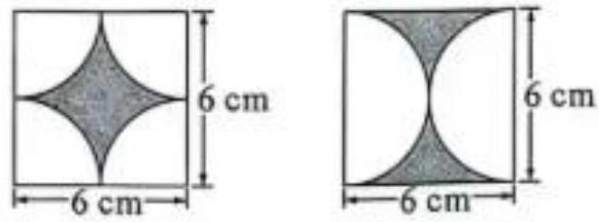
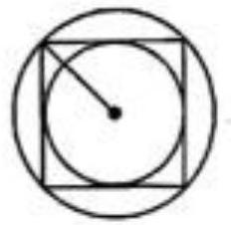
3.如图，大圆内有一个最大的正方形，正方形内有一个最大的圆，那么这三个图形的面积比是( )。
A.$\text{π:2:1}$ B.$\text{2π:2:π}$
C.$\text{4:π:2}$ D.$\text{2π:4:π}$

4.如右图，明明和乐乐分别沿着①、②两条路同时从甲地走往乙地，如果他们俩走路的速度一样，( )先到达乙地。
A.明明 B.乐乐 C.两人同时 D.无法确定
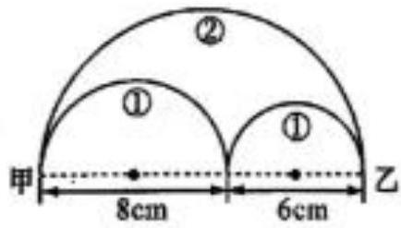
5.下列说法错误的有( )个。
①在一个正方形里画一个最大的圆，这个圆的半径就是正方形的边长。
②大圆和小圆的半径比是 3:2，那么小圆和大圆的周长比是 3:2，面积比是 4:9。
③要画一个周长是 28.26 厘米的圆，圆规的两脚在直尺上应量取 9 厘米。
④如右图，如果正方形的面积是$\text{3π}$平方厘米，则圆的面积是$\text{3π}$平方厘米。
A.1 B.2 C.3 D.4
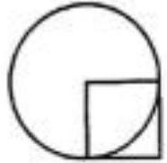

【第二部分】计算与算法技巧（共24分）
评卷人 | 得分
四、计算图形中阴影部分的周长和面积（单位：cm）。（每个6分，共24分）
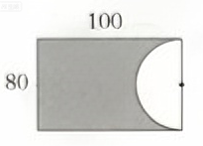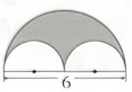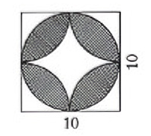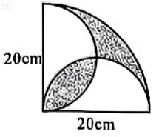
20cm
【第三部分】解决问题（共29分）
评卷人 | 得分

五、运用知识，解决问题。（共29分）
1. 杂技艺术在我国已经有2000多年的历史。一名杂技演员在一根悬空的钢丝绳上骑独轮车,车轮外围的半径是30厘米。从钢丝的一端到另一端,车轮正好要滚动20圈。这名杂技演员骑独轮车在钢丝绳上行驶了多少米?（4分）

2. 一块长方形草地长10m,宽5m。A、B两个木桩上各拴着一头牛,绳长都是5m。这两头牛都吃不到的草地的面积是多少平方米?（4分）
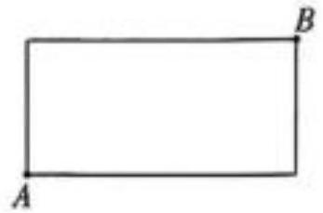

- 在一个圆形花坛的周围修一条环形小路，花坛的直径是24米，小路宽1米。如果每平方米的小路需要100千克石子，那么修这条小路一共需要多少吨石子？（5分）

4. 如图所示为一个机器的零件，外面是面积为628平方厘米的圆，里面是正方形，阴影部分的面积是多少平方厘米？（5分）
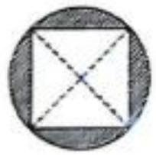

5. 如图所示，运动场的两端是半圆形，小刚沿着运动场的内环跑一圈，小明沿着运动场的外环跑一圈，小明比小刚多跑了多长距离？（5分）
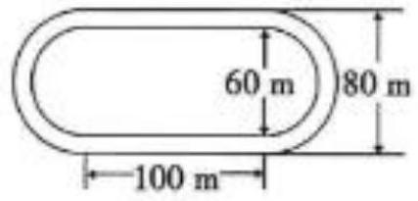

6.在边长是8cm的正方形钢板上挖圆片。甲钢板挖了一个圆片,乙钢板挖了4个圆片,丙钢板挖了9个圆片。(6分)
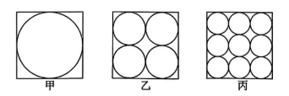
- 甲、乙两块钢板上剩余部分的面积分别是( )和( )。
- 先猜想,后验证,丙钢板上剩余部分的面积是 ( )。
- 根据上面的探究,你发现了什么规律?

2025-2026学年六年级数学上册《圆》单元检测卷答案+解析

第一部分 知识与巩固运用（共47分）

一、想一想，填一填（每空1分，共27分）
1.答案：π（或圆周率）；$\frac{1}{2}$
解析：圆的周长公式为$C=πd$，故周长是直径的π倍；同一圆中直径$d=2r$，所以半径是直径的$\frac{1}{2}$。
2.答案：$2π$
解析：由$C=2πr$可知，周长是半径的$2π$倍。
3.答案：圆心角
解析：同圆或等圆中，扇形的半径相同，圆心角越大，扇形面积越大。
4.答案：$1:4$；$1:16$
解析：周长比等于半径比（$C=2πr$，π为定值）；面积比等于半径平方比（$S=πr²$），$1²:4²=1:16$。
5.答案：4；$25.12$；$50.24$
解析：长方形中最大圆的直径等于宽（8cm），半径$r=8÷2=4$cm；周长$C=2πr=2×3.14×4=25.12$cm；面积$S=πr²=3.14×4²=50.24$cm$²$。
6.答案：40
解析：先统一单位，8dm=80cm，5dm=50cm，圆直径=5×2=10cm，80÷10=8，50÷10=5，8×5=40，所以答案应为40。
7.答案：$3.14$；1
解析：柱子周长$=(20−1.16)÷6=18.84÷6=3.14$m；直径$d=C÷π=3.14÷3.14=1$m。
8.答案：$62.8$cm；$314$cm
解析：针尖路程是圆周长$C=2πr=2×3.14×10=62.8$cm；扫过面积是圆面积$S=πr²=3.14×10²=314$cm$²$。
9.答案：$56.52$
解析：半圆周长$=πr+2r=r(π+2)$，设半径为r，$r(3.14+2)=30.84$，$r=30.84÷5.14=6$m；面积$=\frac{1}{2}πr²=\frac{1}{2}×3.14×6²=56.52$m$²$。
10.答案：$12.56$
解析：原面积$S_{1}=π(3÷2)²=2.25π$，新面积$S_{2}=π(5÷2)²=6.25π$，增加面积$=6.25π−2.25π=4π=12.56$cm$²$。
11.答案：4；$12.56$；$75.36$
解析：原半径$r=31.4÷(2×3.14)=5$m；直径增加$2×2=4$m；周长增加$2π×2=12.56$m；面积增加$π(5+2)²−π×5²=49π−25π=24π=75.36$m$²$。
12.答案：$78.5$
解析：扇形面积$=\frac{90​^{∘}}{360​^{∘}}×πr²=\frac{1}{4}×3.14×10²=78.5$dm$²$。
13.答案：8；$200.96$
解析：设半径为r，直径=2r，周长=2πr，总和$r+2r+2πr=74.24$，$r(3+6.28)=74.24$，$r=74.24÷9.28=8$cm；面积$=3.14×8²=200.96$cm$²$。
14.答案：10；$314$；$31.4$；20
解析：分成两个半圆后，周长增加2条直径，$2d=40$→$d=20$cm→$r=10$cm；面积$=3.14×10²=314$cm$²$；拼成近似长方形后，长=圆周长的一半$=2×3.14×10÷2=31.4$cm；周长增加2条半径（即直径）=20cm。

二、判一判（每题2分，共10分）
1.答案：×
解析：周长$C=2πr$，半径扩大3倍，周长扩大3倍，不是6倍。
2.答案：×
解析：周长单位是厘米，面积单位是平方厘米，单位不同，无法比较大小。
3.答案：×
解析：半圆只有1条对称轴（过圆心且垂直于直径的直线）。
4.答案：×
解析：π是无限不循环小数，3.14是它的近似值。
5.答案：√
解析：设直径=边长=a，圆面积$=π(a÷2)²=0.25πa²≈0.785a²$，正方形面积$=a²$，故正方形面积大。

三、选一选（每题2分，共10分）
1.答案：B
解析：圆形喷水池周长$C=πd=3.14×8=25.12$m；盆数=周长÷间隔$=25.12÷0.628=40$盆。
2.答案：C
解析：左图阴影周长=正方形周长+圆周长，右图阴影周长=圆周长；面积均为正方形面积-圆面积，故周长不相等，面积相等。
3.答案：D
解析：设小圆半径为r，正方形边长=2r，大圆半径$=\sqrt{r²+r²}=\sqrt{2}r$；大圆面积$=π(\sqrt{2}r)²=2πr²$，正方形面积$=(2r)²=4r²$，小圆面积$=πr²$；面积比$2πr²:4r²:πr²=2π:4:π$。
4.答案：C
解析：明明路程=长方形两条长边+两个半圆周长（合为一个圆，直径6cm），乐乐路程=长方形两条长边+两个半圆周长（合为一个圆，直径6cm），路程相等，速度相同，同时到达。
5.答案：D
解析：①圆的半径=正方形边长÷2，错误；②周长比=半径比=3:2，小圆和大圆周长比应为2:3，面积比=4:9，错误；③半径$=28.26÷(2×3.14)=4.5$cm，不是9cm，错误；④正方形面积=边长$²$=3π，圆面积=πr$²$，若正方形内接于圆，边长$=\sqrt{2}r$，面积$=2r²=3π$→$r²=1.5π$，圆面积$=π×1.5π=1.5π²≠3π$，错误；共4个错误。
【第二部分】计算与算法技巧（共24分）

四、计算图形中阴影部分的周长和面积

图1（长方形缺半圆）
周长：
长方形的长×2 + 宽 + 半圆的弧长。
长方形长$100cm$，宽$80cm$，半圆直径$80cm$，弧长$\frac{1}{2}×3.14×80=125.6cm$。
周长$=100×2+80+125.6=405.6cm$。
面积：
长方形面积 - 半圆面积。
长方形面积$100×80=8000cm²$，半圆半径$40cm$，面积$\frac{1}{2}×3.14×40²=2512 cm²$。
面积$=8000−2512=5488 cm²$。

图2（大半圆含两个小半圆）
周长：
大半圆弧长 + 两个小半圆弧长（合为一个整圆）。
大半圆直径$6$，弧长$\frac{1}{2}×3.14×6=9.42cm$；小半圆直径$3$，两个弧长和$3.14×3=9.42cm$。
周长$=9.42+9.42=18.84cm$。
面积：
大半圆面积 - 两个小半圆面积（合为一个整圆）。
大半圆半径$3$，面积$\frac{1}{2}×3.14×3²=14.13cm²$；小半圆半径$1.5$cm，两个面积和$3.14×1.5²=7.065cm²$。
面积$=14.13−7.065=7.065cm²$。

图3（扇形含两个半圆）
周长：
扇形弧长 + 两个半圆弧长（合为一个整圆）。
扇形半径$20cm$，圆心角$90​^{∘}$，弧长$\frac{90​^{∘}}{360​^{∘}}×2×3.14×20=31.4cm$；圆直径$20cm$，周长$3.14×20=62.8cm$。
周长$=31.4+62.8=94.2 \text{cm}$。
面积：
扇形面积 - 三角形面积。
扇形面积$\frac{90​^{∘}}{360​^{∘}}×3.14×20²=314$；三角形面积$\frac{1}{2}×20×20=200$。
面积$=314−200=114 \text{cm}²$。

图4（正方形含四个半圆）
周长：
四个半圆弧长（合为两个整圆）。
圆直径$10cm$，两个圆周长$2×3.14×10=62.8cm$。
周长$=62.8cm$。
面积：
四个半圆面积 - 正方形面积（或两个圆面积 - 正方形面积）。
圆半径$5cm$，两个圆面积$2×3.14×5²=157cm²$；正方形面积$10×10=100\text{cm}²$。
面积$=157−100=57cm²$。

第三部分 解决问题（共29分）

五、运用知识，解决问题（共29分）

1. 杂技演员行驶距离
答案：$37.68$米
解析：
首先根据圆的周长公式$C=2πr$（$r$为半径），计算车轮周长：
$C=2×3.14×30=188.4$厘米$=1.884$米。
车轮滚动$20$圈，行驶路程为周长乘以圈数：
$1.884×20=37.68$米。

2. 牛吃不到的草地面积
答案：$10.75$平方米
解析：
长方形草地面积为$10×5=50$平方米。
两头牛的绳长都是$5$米，且草地宽$5$米，因此每头牛吃草的区域是$\frac{1}{4}$圆，两头牛合起来是一个半圆。
半圆面积为$\frac{1}{2}×3.14×5²=39.25$平方米。
吃不到的面积为长方形面积减去半圆面积：
$50−39.25=10.75$平方米。

3. 环形小路石子重量
答案：$7.85$吨
•解析：
花坛直径$24$米，半径$r_{1}=24÷2=12$米；小路宽$1$米，外圆半径$r_{2}=12+1=13$米。
环形面积公式为$S=π(r_{2}²−r_{1}²)$，代入得：
$S=3.14×(13²−12²)=3.14×25=78.5$平方米。
每平方米需石子$100$千克，总石子重量为$78.5×100=7850$千克$=7.85$吨。

4. 零件阴影部分面积
答案：$228$平方厘米
解析：
圆的面积公式为$S=πr²$，已知圆面积$628$平方厘米，可得$r²=628÷3.14=200$。
正方形的对角线等于圆的直径$2r$，其面积为$\frac{1}{2}×(2r)×(2r)=2r²=2×200=400$平方厘米。
阴影面积为圆面积减去正方形面积：$628−400=228$平方厘米。

5. 运动场跑圈距离差
答案：$62.8$米
解析：
内环半圆直径$60$米，外环半圆直径$80$米。
圆的周长公式为$C=πd$（$d$为直径），小明比小刚多跑的距离是两个半圆的周长差（合为一个圆的周长差）：
$3.14×(80−60)=62.8$米。

6. 正方形挖圆剩余面积
答案：
甲、乙剩余面积均为$13.76 \text{cm}²$；
丙剩余面积为$13.76 \text{cm}²$；
规律：在边长为$8 \text{cm}$的正方形钢板上，挖$n²$个等圆（$n$为正整数），剩余面积相等。
解析：
正方形面积为$8×8=64 \text{cm}²$。
甲：圆半径$4 \text{cm}$，面积$3.14×4²=50.24 \text{cm}²$，剩余$64−50.24=13.76 \text{cm}²$。
乙：4个圆，每个半径$2 \text{cm}$，总面积$4×3.14×2²=50.24 \text{cm}²$，剩余$13.76 \text{cm}²$。
丙：9个圆，每个半径$\frac{8}{6}=\frac{4}{3} \text{cm}$，总面积$9×3.14×(\frac{4}{3})²=50.24 \text{cm}²$，剩余$13.76 \text{cm}²$。
由此可知，无论挖$1$个、$4$个还是$9$个等圆，剩余面积相同。

